Matrice de comportement positif
Cour d’école

Je suis respectueux.se | Je suis responsable | Je collabore
Je reste dans les limites de la cour.  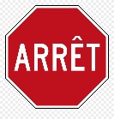 | Je demande la permission d’un adulte pour rentrer dans l’école. | J’utilise un ton doux et amical lorsque je m’adresse aux autres.
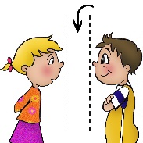  Je joue de façon sécuritaire en gardant l’espace personnel des autres. | 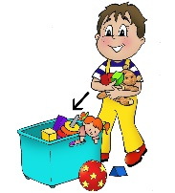  Je range le matériel utilisé et les effets personnels avant de rentrer. | J’aide mes amis à respecter les règles de jeu.
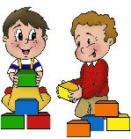  Je prends soin du matériel de l’école. | 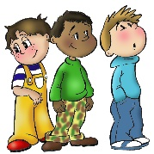  Je prends mon rang rapidement au son de la cloche. | 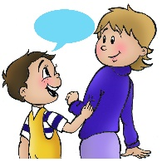  Je demande l’aide d’un adulte si c’est nécessaire.

Matrice de comportement positif
Salles de toilettes

Je suis repectueux.se | Je suis responsable | Je collabore
Je garde mes mains et mes yeux pour moi. | Je demande la permission d’aller aux toilettes. | 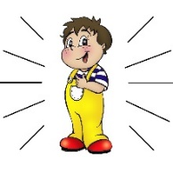  Je montre le bon exemple.
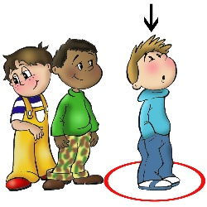  J’attends mon tour pour les cabines, pour le lavabo et pour le papier. | 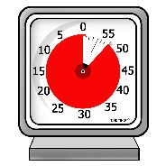  Je fais mes besoins et je sors sans perdre de temps. | 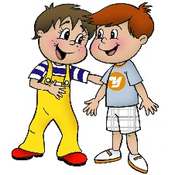  J’encourage les autres à avoir un bon comportement aux toilettes.
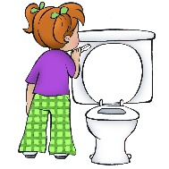  Je tire la chasse d’eau. | 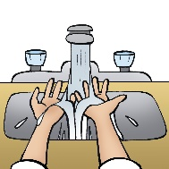  Je lave mes mains et j’utilise le minimum d’eau et de papier nécessaire. | 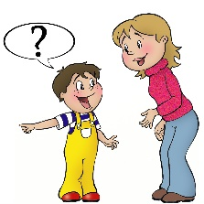  J’informe un adulte s’il y a un problème.

Matrice de comportement positif
Le dîner dans la classe
Je suis respectueux (se) | Je suis responsable | Je collabore
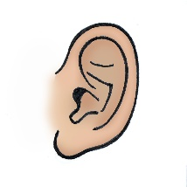  J’écoute les consignes de l’adulte. | 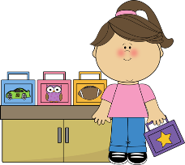  Quand j’ai fini de manger, je nettoie ma place et je range ma boîte à dîner. | Je parle doucement avec mes voisins de table en français.
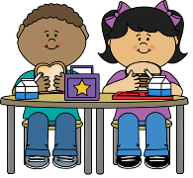  Je mange seulement la nourriture qui est dans ma boîte à dîner et je reste assis à ma place tout au long du dîner. | Je range mon activité avant de sortir dehors. | 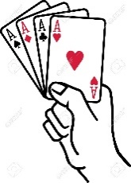  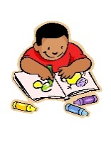  Je choisis de faire une activité calme après mon dîner.
Je fais attention à l’espace personnel des autres. | Je me change calmement et rapidement dans le corridor.
J’attends le signal de l’enseignant avant de sortir de la classe et dehors.

Matrice de comportement positif
Le départ (fin de la journée)

Je suis respectueux.se | Je suis responsable | Je collabore
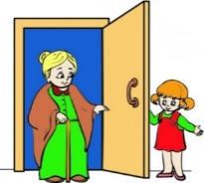  Je laisse la priorité aux enseignants et enseignantes qui entrent dans l’école. | 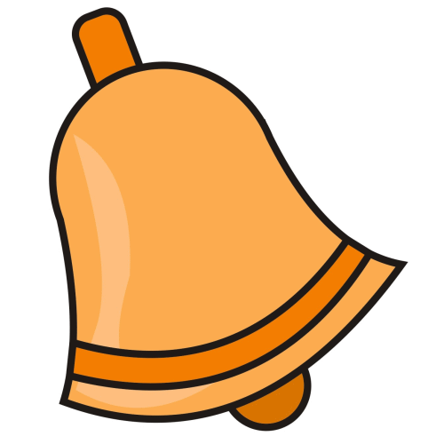Je suis prêt à sortir à la deuxième cloche. | 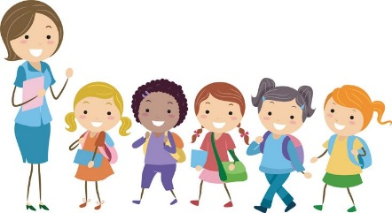  J’aide mes amis à rester en place dans le rang.
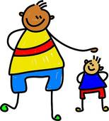  Je fais attention aux plus petits que moi. | 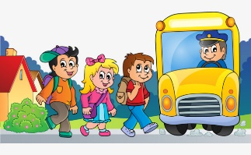  Je sors dans le calme et je me rends à mon rang d’autobus respectif. | Je parle en français en attendant l’autobus.
J’attends le signal avant de monter dans l’autobus. | Lorsque j’attends pour aller à la garderie, je suis assis en silence.
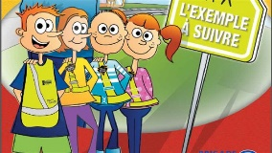  J’écoute le brigadier ou la brigadière de mon autobus. | 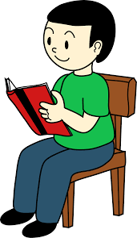  Lorsque j’attends pour mon parent, je suis assis en silence.

Matrice de comportement positif
Récréation intérieure

Je suis respectueux.se | Je suis responsable | Je collabore
Je parle doucement et en français. | 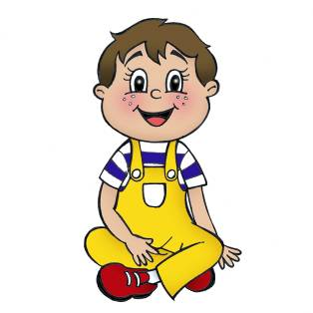  Je m’assois à l’endroit désigné et j’y reste calmement. | Je montre le bon exemple en respectant les règles.
Je fais attention à mon espace personnelle et celui des autres. | 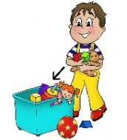  Je nettoie ma place avant de quitter le gymnase. | 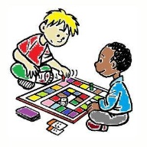  Je joue à un jeu calme avec mes amis.
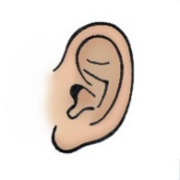  J’écoute les consignes de tous les adultes. | 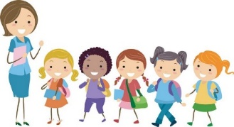  Je prends mon rang et j’attends mon enseignante. | 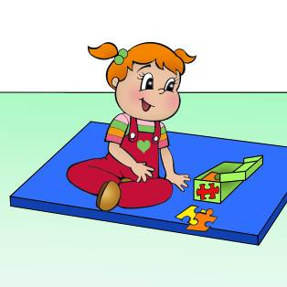  J’utilise le matelas pour m’assoir.

Matrice de comportement positif
Dans les corridors
Je suis respectueux.se | Je suis responsable | Je collabore
Je parle doucement et en français en tout temps. | 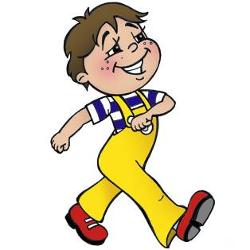  Je marche calmement à ma droite en tout temps. | J’aide au rangement du vestiaire.
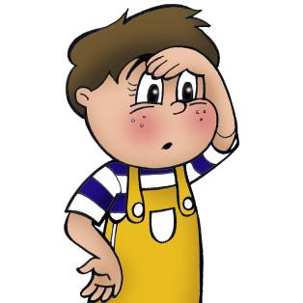  J’apprécie le travail des autres affichés aux babillards avec mes yeux. | 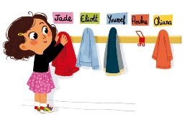  Je garde le vestiaire propre en plaçant mes objets comme il faut selon les instructions de mon titulaire. | 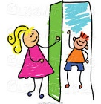  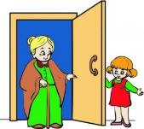  J’ouvre la porte aux petits ou aux adultes.
Je garde mon espace personnel. | 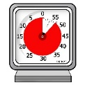  Je retourne rapidement dans la classe en gardant le silence. | 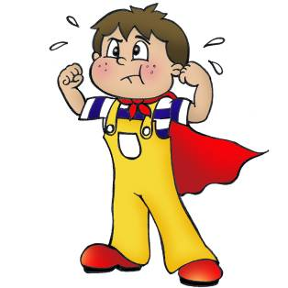  Je porte assistance au besoin.
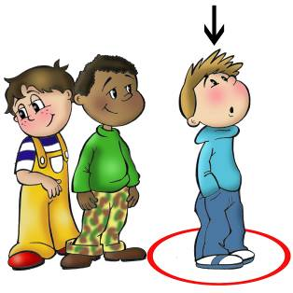J’attends patiemment en gardant un rang contre le mur. | 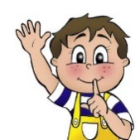  Je sors et je rentre rapidement en silence lors des récréations et des transitions.

Matrice de comportement positif
Dans l’autobus

Je suis repectueux.se | Je suis responsable | Je collabore
Je garde mes mains pour moi. | 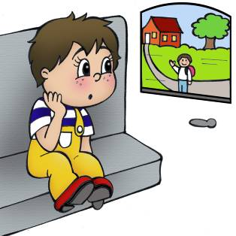  Je reste assis en tout temps dans l’autobus. | 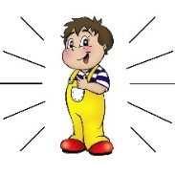  Je montre le bon exemple.
Je parle doucement en français. | 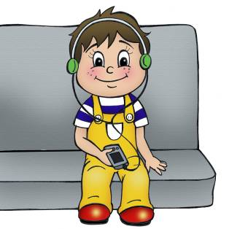  Je trouve une activité calme. | J’encourage les autres à avoir un bon comportement dans l’autobus.
Je garde mon espace personnel. | Je prends mon rang pour monter dans l’autobus. | J’informe le brigadier ou la brigadière s’il y a un problème.

